BAB IV
HASIL PEMBELAJARAN DAN PEMBAHASAN
- Hasil Pembelajaran
Penelitian ini terdiri dari 5 pertemuan. Pertemuan pertama pada hari Kamis 3 Desember, Senin 7 Desember, Kamis 10 Desember, Senin 14 Desember, dan Kamis 17 Desember 2015. Berikut merupakan gambaran penelitian tindakan pembelajaran yang telah dilasanakan.
  - Pelaksanaan Pra-Tindakan
Teknik pengumpulan data yang digunakan dalam penelitian tindakan pembelajaran pada tahap pra tindakan ialah Menganyam dengan berbagai media. Missal: kain perca, daun, sedotan, kertas, dll.
Tabel 4.1 Rekapitulasi Data Kemampuan motorik halus pada tahap pra tindakan
No. | Kemampuan | Kategori | Pra Tindakan
 |  |  | Ketepatan | Kerapian | Kecepatan
1 | Anak didik dapat melakukan kegiatan menganyam dengan baik, cekatan secara benar dan tepat | Baik | 2 | 2 | 1
2 | Anak didik dapat melakukan kegiatan menganyam dengan baik, sedikit lamban secara benar | Cukup | 2 | 4 | 1
3 | Anak didik tidak dapat melakukan kegiatan menganyam dengan baik, lamban, kadang salah dan kurang tepat. | Kurang  30 | 11 | 9 | 13
Berdasarkan tabel di atas, dapat disimpulkan bahwa pada saat pra tindakan dalam meningkatkan kemampuan motorik halus melalui kegiatan menganyam di TK YAPIP Makassar pada aspek ketepatan yang mendapat kriteria baik hanya 2 anak, pada aspek kerapian yang mendapat kriteria baik hanya 2 orang dan pada aspek kecepatan yang mendapat kriteria baik hanya 1 orang dan dapat dikatakan belum mencapai kriteria tujuan yang diharapkan. Peneliti berusaha mencari solusi untuk melakukan perbaikan semua kegiatan pembelajaran kegiatan menganyam. Hal tersebut bertujuan agar kemampuan motorik halus anak dapat meningkat. Kegiatan menganyam diharapkan menciptakan suasana pembelajaran di kelas lebih menyenangkan, tidak monoton, serta mengalami perubahan sesuai tujuan yang diharapkan.
  - Perencanan Pembelajaran
Adapun tahap perencanaan pada meliputi kegiatan sebagai berikut:
- Menentukan Tema Kebutuhan
Tema kebutuhan yang digunakan dalam ditentukan oleh peneliti dan guru kelas, tema pada penelitian ini yaitu kebutuhan, dengan sub tema kebersihan dan kesehatan.
- Merencanakan Pelaksanaan Pembelajaran yang Dicantumkan dalam Rencana Kegitan Harian (RKH)

Rencana pelaksanaan pembelajaran yang dicantumkan dalam sebuah Rencana Kegiatan Harian di susun oleh peneliti dengan berkolaborasi atau bekerjasama dengan guru kelas. Setelah didiskusikan rencana pelaksanaan pembelajaran, maka disepakati bahwa pelaksanaan tindakan pada dengan menggunakan berbagai media dalam hal ini media kertas. Selain mendiskusikan pelaksanaan kegiatan menganyam dengan media kertas berwarna, peneliti dan guru kelas juga berdiskusi mengenai kegiatan lain baik dalam kegiatan awal maupun akhir yang akan dilaksanakan tujuannya agar pembelajaran menjadi satu kesatuan yang tidak terpisahkan dengan aspek perkembangan lain. Adapun kegiatan-kegiatan tersebut tercantum dalam Rencana Kegiatan Harian (RKH).
- Mempersiapkan Instrumen Penelitian
Instrumen yang digunakan dalam penelitian ini berupa lembar observasi yang akan digunakan untuk mencatat perkembangan kerapian motorik halus melaui kegiatan menganyam dengan media kertas berwarna.
- Menyiapkan Media yang Akan Digunakan
Sebelum penelitian dilaksanakan, peneliti juga menyiapkan media yang akan digunakan. Dalam hal ini, media yang disiapkan adalah kertas berwarna, mistar, pisau cutter, gunting, dan lem.
- Mempersiapkan alat untuk mendokumentasikan kegiatan pembelajaran yang dilakukan berupa foto dan video.
Tahap perencanaan, peneliti membuat persiapan pembelajaran yang akan dilakukan pada pertemuan I. Peneliti merencanakan tema pembelajaran yang kemudian mempersiapkan Rencana Kegiatan Harian (RKH) yang didiskusikan terlebih dahulu dengan guru kelas selaku kolaborator. Langkah selanjutnya peneliti mempersiapkan media pembelajaran untuk kegiatan menganyam yaitu lungsi dan pakan dari kertas origami dengan berbagai macam bentuk, menyiapkan lembar observasi (pengamatan), serta mendokumentasikan setiap kegiatan pembelajaran.
- Pelaksanaan Pembelajaran
- Pertemuan Pertama
Pada tindakan pembelajaran yang pertama dilaksanakan pada hari Kamis 3 Desember 2015
Tema pembelajaran : Kebutuhan
Sub tema : Kebersihan dan kesehatan
  - Kegiatan awal (±30´)
Kegiatan awal guru memulai pembelajaran dengan mengajak anak untuk berbaris di depan kelas dan kemudian anak-anak masuk kelas. Setelah anak duduk dengan rapi guru mengajak anak berdoa sebelum belajar yang dilanjutkan dengan memberi salam kepada anak-anak serta mengabsen anak satu persatu.
  - Kegiatan Inti (± 60´)
Guru menjelaskan kegiatan yang akan dilakukan. Guru menunjukkan anyaman bentuk tikar dari kertas dengan satu warna pola anyaman tunggal (satu lungsi 4 pakan). Guru mempersiapkan bahan dan alat/media yang akan digunakan dalam proses belajar mengajar. Guru menjelaskan dan memperlihatkan bahan dan alat yang akan di pakai. Guru menjelaskan tentang tempat anyaman (lungsi) dan kertas yang sudah digunting (pakan) yang disisipkan atau yang di lintaskan pada lungsi. Kemudian guru memperlihatkan kepada anak agar mengerjakannya, guru siapakan lungsi daun anyaman yang tengak lurus kemudian guru mengambil kertas yang sudah di potong satu persatu kemudian di susupkan / di lintaskan pada lungsi dengan cara angkat 1, turun 1, angkat 1, turun 1, begitu seterusnya sampai lungsi penuh ke samping. Kemudian lanjut ke bawahnya lungsi dari atasnya begitu seterusnya sampai penuh ke bawah setelah itu ujung-ujungnya diberi lem. Guru mencatat keaktifan anak dan memotivasi anak yang kesulitan mengerjakan tugas.
  - Kegiatan akhir (±30´)
Setelah anak-anak selesai beristirahat kemudian anak kembali masuk kelas. Guru mengajak anak bernyanyi “salam”, guru mencontohkan terlebih dahulu kemudian anak baru mengikuti. Setelah itu guru mengulas kembali kegiatan pembelajaran dan dilanjutkan dengan berdoa salam dan pulang.

- Pertemuan II
Pada tindakan pembelajaran yang pertama dilaksanakan pada hari Senin 7 Desember 2015
Tema pembelajaran : Kebutuhan
Sub tema : Kebersihan dan kesehatan
  - Kegiatan awal (±30´)
Kegiatan awal dimulai pukul 07.30. ketika bel berbunyi anak-anak langsung ke luar kelas untuk berbaris di depan kelas setelah itu anak-anak masuk kelas dan kemudian duduk rapi untuk berdoa, setelah selesai berdoa guru memberi salam kepada anak-anak dan dilanjutkan dengan presensi kelas, selanjutnya guru bercakap-cakap kepada anak.
  - Kegiatan Inti (±60´)
Guru menjelaskan kegiatan yang akan dilakukan. Guru menunjukkan anyaman bentuk tikar dari kertas dengan dua warna pola anyaman tunggal (satu lungsi 6 pakan). Guru mempersiapkan bahan dan alat / media yang akan digunakan dalam proses belajar mengajar. Guru menjelaskan dan memperlihatkan bahan dan alat yang akan di pakai. Guru menjelaskan tentang tempat anyaman (lungsi) dan kertas yang sudah digunting (pakan) yang disisipkan atau yang di lintaskan pada lungsi. Kemudian guru memperlihatkan kepada anak agar mengerjakannya, guru siapakan lungsi daun anyaman yang tengak lurus kemudian guru mengambil kertas yang sudah di potong satu persatu kemudian di susupkan / di lintaskan pada lungsi dengan cara angkat 1, turun 1, angkat 1, turun1, begitu seterusnya sampai lungsi penuh ke samping. Kemudian lanjut ke bawahnya lungsi dari atasnya begitu seterusnya sampai penuh ke bawah setelah itu ujung-ujungnya diberi lem. Guru mencatat keaktifan anak dan memotivasi anak yang kesulitan mengerjakan tugas.
  - Kegiatan akhir (±30´)
Setelah anak selesai istirahat anak memasuki kelas dan duduk di karpet. Guru mengkondisikan anak dengan mengajak anak bernyanyi “Tikar Sebagai Alat Duduk”. Kemudian guru mengulas kembali kegiatan hari ini berupa Tanya jawab tentang cara menjaga kebersihan dan kesehatan diri dan bersiap-siap berdoa, salam lalu pulang.
- Pertemuan III
Pada tindakan pembelajaran yang pertama dilaksanakan pada hari Kamis 10 Desember 2015
Tema pembelajaran : Kebutuhan
Sub tema : Kebersihan dan kesehatan
- Kegiatan awal (±30´)
Kegiatan awal dimulai pada pukul 07.30 setelah bel sekolah berbunyi anak-anak berbaris rapi di depan kelas dan kemudian masuk kelas secara bergilir. Setelah anak masuk kelas dan duduk rapi, guru memimpin anak-anak untuk berdoa, setelah itu guru memberi salam kepada anak-anak. Untuk memberi semangat kepada anak, guru mengajak anak untuk berlari sambil melompat dengan pola anyaman satu lungsi 8 pakan sambil bernyanyi “satu buah palu”, hingga semua anak merasa senang.
- Kegiatan Inti (±60´)
Guru menjelaskan kegiatan yang akan dilakukan. Guru menunjukkan anyaman bentuk tikar dari kertas dengan tiga warna pola anyaman tunggal (satu lungsi 8 pakan). Guru mempersiapkan bahan dan alat/media yang akan digunakan dalam proses belajar mengajar. Guru menjelaskan dan memperlihatkan bahan dan alat yang akan di pakai. Guru menjelaskan tentang tempat anyaman (lungsi) dan kertas yang sudah digunting (pakan) yang disisipkan atau yang di lintaskan pada lungsi. Kemudian guru memperlihatkan kepada anak agar mengerjakannya, guru siapakan lungsi daun anyaman yang tengak lurus kemudian guru mengambil kertas yang sudah di potong satu persatu kemudian di susupkan / di lintaskan pada lungsi dengan cara angkat 1, turun 1, angkat 1, turun1, begitu seterusnya sampai lungsi penuh ke samping. Kemudian lanjut ke bawahnya lungsi dari atasnya begitu seterusnya sampai penuh ke bawah setelah itu ujung-ujungnya diberi lem. Guru mencatat keaktifan anak dan memotivasi anak yang kesulitan mengerjakan tugas.
  - Kegiatan akhir (±30´)
Setelah anak-anak selesai beristirahat kemudian anak kembali masuk kelas. Guru mengajak anak bernyanyi “salam”, guru mencontohkan terlebih dahulu kemudian anak baru mengikuti. Setelah itu guru mengulas kembali kegiatan pembelajaran dan dilanjutkan dengan berdoa salam dan pulang.
- Pertemuan IV
Pada tindakan pembelajaran yang pertama dilaksanakan pada hari Senin 14 Desember 2015
Tema pembelajaran : Kebutuhan
Sub tema : Kebersihan dan kesehatan
- Kegiatan awal (±30´)
Kegiatan awal anak dimulai pukul 07.30 bel berbunyi. Anak-anak bersiap memasuki kelas dengan berbaris terlebih dahulu di depan kelas. Setelah itu anak memasuki kelas satu-persatu. Anak-anak langsung menempatkan diri duduk di karpet seperti biasanya, guru memulai kegiatan dengan memimpin berdoa, setelah selesai berdoa guru memberi salam kepada anak-anak. Kemudian guru meminta anak untuk menyebut dan menunjukkan tempat ibadah yang dikenal anak.
- Kegiatan Inti (±60`)
Guru menjelaskan kegiatan yang akan dilakukan. Guru menunjukkan anyaman bentuk tikar dari kertas dengan empat warna pola anyaman tunggal (satu lungsi 10 pakan). Guru mempersiapkan bahan dan alat/media yang akan digunakan dalam proses belajar mengajar. Guru menjelaskan dan memperlihatkan bahan dan alat yang akan di pakai. Guru menjelaskan tentang tempat anyaman (lungsi) dan kertas yang sudah digunting (pakan) yang disisipkan atau yang di lintaskan pada lungsi. Kemudian guru memperlihatkan kepada anak agar mengerjakannya, guru siapakan lungsi daun anyaman yang tengak lurus kemudian guru mengambil kertas yang sudah di potong satu persatu kemudian di susupkan / dilintaskan pada lungsi dengan cara angkat 1, turun 1, angkat 1, turun 1, begitu seterusnya sampai lungsi penuh ke samping. Kemudian lanjut ke bawahnya lungsi dari atasnya begitu seterusnya sampai penuh ke bawah setelah itu ujung-ujungnya diberi lem. Guru mencatat keaktifan anak dan memotivasi anak yang kesulitan mengerjakan tugas.
- Kegiatan akhir (±30´)
Pada kegiatan akhir guru bercakap-cakap kepada anak tentang tanggung jawab ketika mendapatkan sesuatu setelah kegiatan bercakap-cakap selesai guru kemudian mengulas kembali kegiatan yang telah dilakukan pada hari ini kemudian guru mengajak anak untuk bersiap berdoa bersama, salam dan pulang.
- Pertemuan V
Pada tindakan pembelajaran yang pertama dilaksanakan pada hari Kamis 17 Desember 2015
Tema pembelajaran : Kebutuhan
Sub tema : Kebersihan dan kesehatan

- Kegiatan awal (±30´)
Kegiatan awal dimulai pukul 07.30. ketika bel berbunyi anak-anak langsung ke luar kelas untuk berbaris di depan kelas setelah itu anak-anak masuk kelas dan kemudian duduk rapi untuk berdoa, setelah selesai berdoa guru memberi salam kepada anak-anak dan dilanjutkan dengan presentasi kelas.
- Kegiatan Inti (±60´)
Guru menjelaskan kegiatan yang akan dilakukan. Guru menunjukkan anyaman bentuk tikar dari kertas dengan lima pola anyaman tunggal (satu lungsi 12 pakan). Guru mempersiapkan bahan dan alat/media yang akan digunakan dalam proses belajar mengajar. Guru menjelaskan dan memperlihatkan bahan dan alat yang akan di pakai. Guru menjelaskan tentang tempat anyaman (lungsi) dan kertas yang sudah digunting (pakan) yang disisipkan atau yang di lintaskan pada lungsi. Kemudian guru memperlihatkan kepada anak agar mengerjakannya, guru siapakan lungsi daun anyaman yang tengak lurus kemudian guru mengambil kertas yang sudah di potong satu persatu kemudian di susupkan / di lintaskan pada lungsi dengan cara angkat 1, turun 1, angkat 1, turun 1, begitu seterusnya sampai lungsi penuh ke samping. Kemudian lanjut ke bawahnya lungsi dari atasnya begitu seterusnya sampai penuh ke bawah setelah itu ujung-ujungnya diberi lem. Guru mencatat keaktifan anak dan memotivasi anak yang kesulitan mengerjakan tugas.
- Kegiatan akhir (±30´)
Setelah anak selesai istirahat anak memasuki kelas dan duduk di karpet. Guru bercakap-cakap kepada anak tentang penyebutan huruf vocal (a,i,u,e, dan o). Setelah kegiatan bercakap-cakap selesai guru kemudian mengulas kembali kegiatan yang telah dilakukan pada hari ini kemudian guru mengajak anak untuk bersiap berdoa bersama, salam dan pulang.

- Observasi
Pada saat observasi kegiatan yang dilakukan peneliti adalah mengamati kegiatan yang dilakukan anak selama mengikuti kegiatan menganyam dengan menggunakan media kertas berwarna dan model anyaman tunggal. Pengamatan tersebut dilakukan pada pertemuan pertama sampai kelima dengan menggunakan lembar check list. Selama proses pembelajaran berjalan dengan lancar dan sesuai dengan harapan.
- Hasil Observasi Pertemuan I
Observasi pada pertemuan I dilakukan secara kolaborasi. Aspek yang diamati yaitu ketepatan, kerapian, dan kecepatan anak dalam menganyam.
Tabel 4.2 Hasil Observasi Kemampuan Motorik Halus Anak Melalui Kegiatan Menganyam pada pertemuan I

No | Komponen yang diamati |  | Hasil observasi pertemuan I
 |  |  | Frekuensi | %
1 | Ketepatan | B | 4 Orang | 26,67
 |  | C | 8 Orang | 53,33
 |  | K | 3 Orang | 20
2 | Kerapian | B | 2 Orang | 13,33
 |  | C | 10 Orang | 66,67
 |  | K | 3 Orang | 20
3 | Kecepatan | B | 5 Orang | 33,33
 |  | C | 7 Orang | 46,67
 |  | K | 3 Orang | 20

Berdasarkan hasil observasi pertemuan pertama aspek motorik halus menunjukan bahwa aspek ketepatan yang memperoleh kriteria baik sebanyak 4 orang atau 26,67%, yang memperoleh kriteria cukup sebanyak 8 orang atau 53,33%, yang mempeoleh kriteria kurang sebanyak 3 orang atau 20%. Pada aspek kerapian yang memperoleh kriteria baik 2 Orang atau 13,33%, yang memperoleh kriteria cukup sebanyak 10 orang atau 66,67%, yang memperoleh kriteria kurang sebanyak 3 orang atau 20%. Pada aspek kecepatan yang memperoleh kriteria baik sebanyak 5 Orang atau 33,33%, yang memperoleh kriteria cukup sebanyak 7 Orang atau 46,67%. dan yang memperoleh kriteria kurang sebanyak 3 Orang atau 20%.
- Hasil Observasi Pertemuan II
Observasi pada pertemuan II dilakukan secara kolaborasi. Aspek yang diamati yaitu ketepatan, kerapian, dan kecepatan anak dalam menganyam.
Tabel 4.3. Hasil Observasi Kemampuan Motorik Halus Anak Melalui Kegiatan Menganyam pada pertemuan II

No | Komponen yang diamati |  | Hasil observasi pertemuan II
 |  |  | Frekuensi | %
1 | Ketepatan | B | 9 Orang | 60
 |  | C | 3 Orang | 20
 |  | K | 3 Orang | 20
2 | Kerapian | B | 6 Orang | 40
 |  | C | 5 Orang | 33,33
 |  | K | 4 Orang | 26,67
3 | Kecepatan | B | 8 Orang | 53,33
 |  | C | 3 Orang | 20
 |  | K | 4 Orang | 26,67

Berdasarkan hasil observasi pertemuan kedua aspek motorik halus menunjukan bahwa yang memperoleh kriteria baik sebanyak 9 orang atau 60%, yang memperoleh kriteria cukup sebanyak 3 orang atau 20%, yang mempeoleh kriteria kurang sebanyak 3 orang atau 20%. Pada aspek kerapian yang memperoleh kriteria baik 6 Orang atau 40%, yang memperoleh kriteria cukup sebanyak 5 orang atau 33,33%, yang memperoleh kriteria kurang sebanyak 4 orang atau 26,67%. Pada aspek kecepatan yang memperoleh kriteria baik sebanyak 8 Orang atau 53,33%, yang memperoleh kriteria cukup sebanyak 3 Orang atau 20%, dan yang memperoleh kriteria kurang sebanyak 4 Orang atau 26,67%.

- Hasil Observasi Pertemuan III
Observasi pada pertemuan III dilakukan secara kolaborasi. Aspek yang diamati yaitu ketepatan, kerapian, dan kecepatan anak dalam menganyam.
Tabel 4.4. Hasil Observasi Kemampuan Motorik Halus Anak Melalui Kegiatan Menganyam pada pertemuan III

No | Komponen yang diamati |  | Hasil observasi pertemuan III
 |  |  | Frekuensi | %
1 | Ketepatan | B | 10 Orang | 66,67
 |  | C | 4 Orang | 26,67
 |  | K | 1 Orang | 6,67
2 | Kerapian | B | 9 Orang | 60
 |  | C | 5 Orang | 33,33
 |  | K | 1 Orang | 6,67
3 | Kecepatan | B | 8 Orang | 53,33
 |  | C | 6 Orang | 40
 |  | K | 1 Orang | 6,67

Memperhatikan tabel hasil observasi pertemuan kedua aspek motorik halus menunjukan bahwa yang memperoleh kriteria baik sebanyak 10 orang atau 66,67%, yang memperoleh kriteria cukup sebanyak 4 orang atau 26,67%, yang mempeoleh kriteria kurang sebanyak 1 orang atau 6,67%. Pada aspek kerapian yang memperoleh kriteria baik 9 Orang atau 60%, yang memperoleh kriteria cukup sebanyak 5 orang atau 33,33%, yang memperoleh kriteria kurang sebanyak 1 orang atau 6,67%. Pada aspek kecepatan yang memperoleh kriteria baik sebanyak 8 Orang atau 53,33, yang memperoleh kriteria cukup sebanyak 6 Orang atau 40%. dan yang memperoleh kriteria kurang sebanyak 1 Orang atau 6,67%.
- Hasil Observasi Pertemuan IV
Observasi pada pertemuan IV dilakukan secara kolaborasi. Aspek yang diamati yaitu ketepatan, kerapian, dan kecepatan anak dalam menganyam.
Tabel 4.5. Hasil Observasi Kemampuan Motorik Halus Anak Melalui Kegiatan Menganyam pada Pertemuan IV
No | Komponen yang diamati |  | Hasil observasi pertemuan IV
 |  |  | Frekuensi | %
1 | Ketepatan | B | 11 Orang | 73,33
 |  | C | 3 Orang | 20
 |  | K | 1 Orang | 6,67
2 | Kerapian | B | 9 Orang | 60
 |  | C | 5 Orang | 33,33
 |  | K | 1 Orang | 6,67
3 | Kecepatan | B | 6 Orang | 40
 |  | C | 6 Orang | 40
 |  | K | 3 Orang | 20

Memperhatikan tabel hasil observasi pertemuan kedua aspek motorik halus menunjukan bahwa yang memperoleh kriteria baik sebanyak 11 orang atau 73,33%, yang memperoleh kriteria cukup sebanyak 3 orang atau 20%, yang mempeoleh kriteria kurang sebanyak 1 orang atau 6,67%. Pada aspek kerapian yang memperoleh kriteria baik 9 Orang atau 60%, yang memperoleh kriteria cukup sebanyak 5 orang atau 33,33%, yang memperoleh kriteria kurang sebanyak 1 orang atau 6,67%. Pada aspek kecepatan yang memperoleh kriteria baik sebanyak 6 Orang atau 40%, yang memperoleh kriteria cukup sebanyak 6 Orang atau 40%. dan yang memperoleh kriteria kurang sebanyak 3 Orang atau 20%.
- Hasil Observasi Pertemuan V
Observasi pada pertemuan V dilakukan secara kolaborasi. Aspek yang diamati yaitu ketepatan, kerapian, dan kecepatan anak dalam menganyam.
Tabel 4.6. Hasil Observasi Kemampuan Motorik Halus Anak Melalui Kegiatan Menganyam pada Pertemuan V
No | Komponen yang diamati |  | Hasil observasi pertemuan V
 |  |  | Frekuensi | %
1 | Ketepatan | B | 11 Orang | 73,33
 |  | C | 3 Orang | 20
 |  | K | 1 Orang | 6,67
2 | Kerapian | B | 10 Orang | 66,67
 |  | C | 4 Orang | 26,67
 |  | K | 1 Orang | 6,67
3 | Kecepatan | B | 9 Orang | 60
 |  | C | 5 Orang | 33,33
 |  | K | 1 Orang | 6,67

Memperhatikan tabel hasil observasi pertemuan kedua aspek motorik halus menunjukan bahwa yang memperoleh kriteria baik sebanyak 11 orang atau 73,33%, yang memperoleh kriteria cukup sebanyak 3 orang atau 20%, yang mempeoleh kriteria kurang sebanyak 1 orang atau 6,67%. Pada aspek kerapian yang memperoleh kriteria baik 10 Orang atau 66,67%, yang memperoleh kriteria cukup sebanyak 4 orang atau 26,67%, yang memperoleh kriteria kurang sebanyak 1 orang atau 6,67%. Pada aspek kecepatan yang memperoleh kriteria baik sebanyak 9 Orang atau 60%, yang memperoleh kriteria cukup sebanyak 5 Orang atau 33,33%. dan yang memperoleh kriteria kurang sebanyak 1 Orang atau 6,67%.

- Refleksi
Peneliti dan guru kemudian berdiskusi mengenai kegiatan yang telah dilaksanakan dari pertemuan I sampai V kemudian menjabarkan permasalahan apa saja yang menjadi kendala pada pertamuan awal sehingga belum dapat mencapai target yang telah ditetapkan. Beberapa permasalahan yang muncul antara lain:

- Pertemuan pertama
Hasil pengembangan pada pertemuan pertama pada kegiatan menganyam belum menunjukkan hasil yang diharapkan, hal tersebut dikarenakan oleh beberapa kendala. Berikut ini terdapat beberapa evaluasi dari pelaksanaan pengembangan pada pertemuan pertama yang perlu dicari solusinya serta perlu adanya perbaikan untuk peningkatan pada pengembangan pertemuan selanjutnya. kendala yang perlu dicari solusinya yaitu:
- Pada pertemuan pertama, anak masih tampak bingung dan kurang antusias dalam melaksanakan kegiatan menganyam yang akan dilaksanakan dengan media yang digunakan.
- Cara guru dalam memberikan penjelasan masih belum teratur terutama pada langkah-langkah menganyam.
- Variasi warna yang diberikan masih kurang menarik bagi anak.
- Jumlah pakan yang digunakan dalam kegiatan menganyam masih terlalu sedikit.
Berdasarkan permasalahan yang dialami pada pertemuan awal peneliti dan guru melakukan diskusi untuk mencari solusi dari permasalahan yang ada pada pertemuan awal. Adapun solusi untuk memecahkan permasalahan tersebut antara lain:
- Guru memberikan bimbingan secara bergiliran kepada setiap anak agar semua anak mendapat bimbingan secara merata dari guru.
- Guru harus lebih memahami skenario pembeajaran agar anak mudah memahami penjelasan guru.
- Warna pada pakan anyaman dibuat lebih menarik sesuai kesukaan anak.
- Guru perlu menambah jumlah pakan dari 4 pakan menjadi 6 pakan agar anak lebih tertantang dalam kegiatan menganyam.
- Pertemuan kedua
Pada pertemuan kedua, kegiatan menganyam anak masih belum menampakkan hasil yang diharapkan meski minat anak dalam menganyam sudah mulai nampak, hal tersebut menandakan. Berikut ini evaluasi dari pelaksanaan pengembangan pada pertemuan kedua yang perlu dicari solusinya serta perlu adanya perbaikan untuk peningkatan pada pertemuan selanjutnya:
- Pada pertemuan kedua ini, guru kurang memberi motivasi kepada anak yang sudah bisa menganyam sehingga anak terlihat malas-malasan.
- Alat yang digunakan untuk menganyam masih kurang sehingga anak yang tidak memiliki lem sering menggangu teman yang mempunyai lem.
Dari beberapa evaluasi di atas, maka penulis dan guru berdiskusi untuk mencari solusi agar kegiatan pembelajaran pada pertemuan berikutnya dapat berjalan lancar dan dapat meningkatkan kemampuan motorik halus anak melalui kegiatan menganyam. Solusi dari beberapa kendala tersebut adalah:
- Hasil karya menganyam anak sebaiknya dipamerkan di ruang kelas, serta guru memberikan pujian atau acungan jempol sehingga anak merasa senang dan bangga terhadap hasil karya yang dibuatnya.
- Guru menambah alat untuk menganyam agar setiap anak memiliki lem sehingga anak tidak saling mengganggu karena meminjam lem yang digunakan temannya.
- Media menganyam dengan jumlah lungsi yang ditambah jadi 6 perlu ditambah lagi menjadi 8 pakan agar terjadi pemahaman anak tentang menganyam lebih baik lagi.
- Pertemuan ketiga
Berikut ini evaluasi dari pelaksanaan pengembangan pada pertemuan ketiga yang perlu solusinya serta perlu adanya perbaikan untuk meningkatkan pada pertemuan selajutnya:
- Pemberian contoh yang dilakukan guru pada saat praktek langsung dirasa masih kurang yaitu hanya dilakukan sebanyak satu kali.
- Masih banyak anak yang lambat dan kurang tepat dalam melakukan menganyam.
Dari beberapa evaluasi diatas, maka penulis dan guru berdiskusi untuk mencari solusi agar kegiatan pembelajaran pada pertemuan berikutnya dapat berjalan dngan lancar dan dapat meningkatkan kemampuan motorik halus anak melalui kegiatan menganyam. Solusi dari beberapa kendala tersebut adalah:
- Guru lebih meningkatkan kembali pemberian contoh kepada anak, agar anak lebih mengerti dan menguasai kegiatan menganyam.
- Pemberian reward berupa pujian dan motivasi akan lebih sering diberikan oleh guru agar anak lebih termotivasi dalam mengikuti kegiatan pembelajaran. Memberikan bimbingan khusus kepada anak yang lambat dan kurang tepat dalam melakukan menganyam.
- Media menganyam dengan jumlah lungsi yang ditambah jadi 8 perlu ditambah lagi menjadi 10 agar terjadi pemahaman anak tentang menganyam lebih baik lagi.
- Pertemuaan keempat
Evaluasi dari pelaksanaan pengembangan pertemuan keempat yang perlu dicari solusinya sarta perlu adanya perbaikan untuk pengembangan pertemuan selanjutnya yaitu:
- Guru terlalu mengkomentari aktivitas anak ketika menganyam, anak cenderung takut salah untuk melakukan pembelajaran menganyam.
- Anak yang sudah mengetahui cara menganyam cenderung terburu-buru dalam menyelesaikan tugasnya sehingga hasil kerjanya kurang rapi.
Dari evaluasi diatas, maka penulis dan guru berdiskusi untuk mencari solusi agar kegiatan pembelajaran pada pertemuan berikutnya berjalan lancar dan dapat meningkatkan kemampuan motorik halus anak melalui kegiatan menganyam. Solusi dari kendala tersebut adalah:
- Dalam melaksanakan bimbingan guru perlu memahami bobot bimbingan yang sesuai dengan kebutuhan anak dalam kegiatan menganyam.
- Memberikan arahan kepada anak agar dalam kegiatan menganyam selain aspek kecepatan penting pula kerapian hasil guntingan tersebut
- Pengembangan pengetahuan anak tentang menganyam masih perlu dimantapkan dengan menambahkan jumlah pakan dari 10 pakan menjadi 12 pakan.
- Pertemuan kelima
Evaluasi dari pelaksanaan pengembangan pada pertemuan sebelumnya berhasil dilakukan dengan baik. Semua anak dapat menyelesaikan kegiatan menganyam dengan tepat waktu sesuai alokasi waktu yang ditentukan. Anak-anak antusias dalam kegiatan menganyam dikarenakan pemilihan warna yang akan diberikan sesuai dengan kesukaan anak. Guru membimbing anak yang mengalami kesuliatan dalam menganyam yang baik.
Setelah menerapkan strategi untuk mengatasi permasalahan pada pertemuan awal sehingga pada pertemuan berikutnya, anak sangat antusias dalam pembelajaran karena setiap pertemuan guru menggunakan bentuk yang berbeda-beda. Anak juga terlihat senang saat pembelajaran kegiatan menganyam berlangsung karena motivasi yang diberikan oleh guru mungkin cukup mempengaruhi kegiatan mereka. Aktivitas kegiatan menganyam yang disajikan sudah mampu membelajarkan anak akan kemampuan motorik halus yang dimiliki, anak sudah mengalami peningkatan dan termasuk dalam kriteria sangat baik. Pada akhir pertemuan kemampuan motorik halus anak sudah mengalami peningkatan dan telah memenuhi harapan peneliti.

- Pembahasan
Penelitian yang dilakukan merupakan penelitian laporan pegembangan pembelajaran yang terdiri dari 5 pertemuan, setiap pertemuan terdiri tahap perencanaan, pelaksanaan, dan observasi. Setiap pertemuan dilakukan perbaikan permasalahan yang muncul pada pertemuan sebelumnya, sehingga diperoleh hasil yang terus meningkat pada setiap pertemuan yang dilaksanakan yang hingga mencapai target yang diharapkan. Hasil yang diperoleh pada pertemuan ini didapat dari data yang berupa lembar observasi. Dari data lembar observasi tersebut hasilnya digunakan untuk mengetahui peningkatan kemampuan motorik halus yang terjadi pada anak.
Kemampuan motorik halus anak dapat dikembangkan dengan berbagai cara, salah satunya yaitu dengan menganyam. Menganyam adalah kegiatan dengan menyusupkan pakan ke dalam lungsi yang akan melatih kelenturan jari-jemari anak, kerapian tangan, dan koordinasi mata dan tangan serta dapat melatih konsentrasi anak dalam memasukkan pakan ke dalam lungsi. Selain itu, kegiatan menganyam dapat mengontrol emosi anak di mana anak sabar atau tidak memasukkan satu persatu pakan ke dalam lungsi, menganyam juga dapat membangkitkan minat belajar anak sehingga anak merasa antusias di dalam mengikuti pembelajaran. Dengan demikian kegiatan menganyam dapat meningkatkan kemampuan motorik halus anak.
Dari hasil penelitian tindakan pembelajaran yang dilakukan selama 5 pertemuan, aspek kerapian motorik halus yang diobservasi mengalami peningkatan yang baik dari dari pertemuan pertama hingga pertemuan kelima.
Berikut perbandingan jumlah anak yang mengalami peningkatan dari awal proses tindakan pengembangan pembelajaran sampai akhir pengembangan pembelajaran.
Tabel 4.7 Data perbandingan kemapuan motorik halus pra tindakan dan sesudah pelasanaan tindakan pengembangan pembelajaran

No. | Kemampuan | Kategori | Pra Observasi |  |  |  |  |  | Setelah Tindakan
 |  |  | Ketepatan |  | Kerapian |  | Kecepatan |  | Ketepatan |  | Kerapian |  | Kecepatan
 |  |  | F | % | F | % | F | % | F | % | F | % | F | %
1 | Anak didik dapat melakukan kegiatan menganyam dengan baik, cekatan secara benar dan tepat | Baik | 2 | 13,33 | 2 | 13,33 | 1 | 6,67 | 11 | 73,33 | 10 | 66,67 | 9 | 60
2 | Anak didik dapat melakukan kegiatan menganyam dengan baik, sedikit lamban secara benar | Cukup | 2 | 13,33 | 4 | 26,67 | 1 | 6,67 | 3 | 20 | 4 | 26,67 | 5 | 33,33
3 | Anak didik tidak dapat melakukan kegiatan menganyam dengan baik, lamban, kadang salah dan kurang tepat. | Kurang | 12 | 80 | 11 | 73,33 | 13 | 86,67 | 1 | 6,67 | 1 | 6,67 | 1 | 6,67

Berdasarkan data di atas menunjukkan rekapitulasi hasil observasi perbandingan peningkatan motorik halus anak tahap pra tindakan dan setelah tindakan. Hasil penelitian pra-observasi menunjukkan bahwa pada aspek ketepatan yang memperoleh nilai baik sebanyak 2 orang atau 13,33%, pada kategori cukup 2 orang atau 13,33%, dan pada kategori kurang sebanyak 12 orang atau 80%. Pada aspek kerapian yang memperoleh nilai baik sebanyak 2 orang atau 13,33%, pada kategori cukup 4 orang atau 26,67%, dan pada kategori kurang sebanyak 11 orang atau 73,33%. Pada aspek kecepatan yang memperoleh nilai baik sebanyak 1 orang atau 6,67%, pada kategori cukup 1 orang atau 6,67%, dan pada kategori kurang sebanyak 13 orang atau 86,67%.
Sedangkan hasil penelitian setelah tindakan menunjukkan bahwa pada aspek ketepatan yang memperoleh nilai baik sebanyak 11 orang atau 73,33%, pada kategori cukup 3 orang atau 20%, dan pada kategori kurang sebanyak 1 orang atau 6,67%. Pada aspek kerapian yang memperoleh nilai baik sebanyak 10 orang atau 66,67%, pada kategori cukup 4 orang atau 26,67%, dan pada kategori kurang sebanyak 1 orang atau 6,67%. Pada aspek kecepatan yang memperoleh nilai baik sebanyak 9 orang atau 60%, pada kategori cukup 5 orang atau 33,33%, dan pada kategori kurang sebanyak 1 orang atau 6,67%.
Berdasarkan hasil penelitian yang dilakukan peneliti pada saat peneliti melakukan penelitian, ketika anak melakukan kegiatan menganyam, ada anak yang kurang sabar dalam memasukkan satu persatu pakan ke dalam lungsi, beberapa juga kurang cermat dalam melakukan kegiatan tersebut terlihat dari hasil anyamannya. Anak juga masih kurang dalam mengkoordinasikan mata dan tangannya, sehingga merasa kesulitan dalam mengikuti kegiatan. Oleh karena itu, peneliti menggunakan kegiatan menganyam untuk meningkatkan kemampuan motorik halus anak. Hal ini sesuai dengan manfaat menganyam (Martha Christianti, TT: 90) bahwa dengan menganyam anak dapat melatih emosi, dapat membangkitkan minat anak dalam mengikuti pembelajaran, serta dapat mengkoordinasikan mata dan tangan sehingga mampu melatih konsentrasi anak.

BAB V
KESIMPULAN DAN SARAN
- Kesimpulan
Berdasarkan analisis dan pembahasan yang telah dilakukan, dapat disimpulkan bahwa kemampuan motorik halus anak dapat dikembangkan melalui kegiatan menganyam. Setelah diadakan penelitian, tiga aspek kemampuan motorik halus yang dikembangkan mengalami peningkatan, yaitu dalam aspek ketepatan anak memperoleh nilai baik sebanyak 11 orang atau 73,33%, pada kategori cukup 3 orang atau 20%, dan pada kategori kurang sebanyak 1 orang atau 6,67%. Pada aspek kerapian yang memperoleh nilai baik sebanyak 10 orang atau 66,67%, pada kategori cukup 4 orang atau 26,67%, dan pada kategori kurang sebanyak 1 orang atau 6,67%. Pada aspek kecepatan yang memperoleh nilai baik sebanyak 9 orang atau 60%, pada kategori cukup 5 orang atau 33,33%, dan pada kategori kurang sebanyak 1 orang atau 6,67%.

- Saran
Berdasarkan hasil penelitian, maka saran yang disampaikan peneliti adalah:
- Hendaknya guru lebih bervariatif dalam memberikan kegiatan pembelajaran sehingga anak dapat lebih antusias dan tertarik dengan hal yang baru.
- Bimbingan dan motivasi perlu lebih ditingkatkan oleh guru agar dapat memacu semangat belajar anak.
54
- Kegiatan menganyam dapat menjadi salah satu alternatif dalam proses kegiatan belajar mengajar untuk mengembangkan kemampuan motorik halus anak.

DAFTAR PUSTAKA
Bambang Sujiono. 2005. Pengembangan Metode Fisik. Jakarta: Universitas Terbuka.

Dirjen Pendidikan TK dan SD. 2007. Pedoman Pembelajaran Bidang Pengembangan Fisik Motorik di TK. Jakarta: Departemen Pendidikan Nasional.

Elizabeth B. Hurlock. 1978. Perkembangan Anak.(Terjemahan: Med Meitasari Tjandrasa dan Muchichah Zarkasih). Jakarta: Erlangga.

Endang Rini Sukamti. 2007. Diktat Perkembangan Motorik. Yogyakarta: FIK Universitas Negeri Yogyakarta.

Hajar Pamadhi, dkk. 2008. Seni Kerapian Anak. Jakarta: Universitas Terbuka.

Hidayati, R. 2009. Asuhan Keperawatan pada Kehamilan Fisiologis dan Patologis. Jakarta: Salemba Medika.

Martini Jumaris. 2006. Perkembangan dan Pengembangan Anak Usia Taman Kanak. Jakarta: PT Grasindo.

Peraturan Menteri Pendidikan Nasional Repulik Indonesia Nomor 58 Tahun 2009 Tentang Standar Pendidikan Anak Usia Dini.

Purwanto. 2011. Statistika Untuk Penelitian. Yogyakarta: Pustaka Pelajar.

Samsudin. 2007. Pembelajaran Motorik di Taman Kanak-kanak. Jakarta: Litera Prenada Media Group.

Slamet Suyanto. 2005. Konsep Dasar Pendidikan Anak Usia Dini. Jakarta: Departemen Pendidikan Nasional.

Suharsimi Arikunto. (2005). Manajemen Penelitian. Jakarta: Rineka Cipta.

Suhardjo. 2007. Perencanaan Pangan Dan Gizi. Jakarta: Bumi Aksara.

Sumantri. 2005. Model Pengembangan Kerapian Motorik Anak Usia Dini. Jakarta: Departemen Pendidikan Nasional.

Sumanto. 2005. Pengembangan Kreativitas Seni Rupa Anak Tk. Jakarta: Departemen Pendidikan Nasional.
56

LAMPIRAN

Lampiran 1. Skenario Pembelajaran
SKENARIO PEMBELAJARAN
Pertemuan I
Menganyam bentuk tikar dari kertas dengan pola anyaman tunggal (1 lungsi 4 pakan dengan satu warna)
Langkah-langkah:
- Guru mempersiapkan bahan dan alat / media yang akan digunakan dalam proses belajar mengajar.
- Guru menjelaskan dan memperlihatkan bahan dan alat yang akan di pakai
- Guru menjelaskan tentang tempat anyaman (lungsi), dan kertas yang sudah digunting (pakan) adalah yang di sisipkan atau yang di lintaskan pada lungsi.
- Kemudian guru nenperlihatkan kepada anak agar mengerjakannya, guru siapakan lungsi daun anyaman yang tengak lurus kemudian guru mengambil kertas yang sudah digunting satu persatu kemudian di susupkan / di lintaskan pada lungsi dengan cara angkat 1, turun 1, angkat 1, turun1, begitu seterusnya sampai lungsi penuh ke samping. Kemudian lanjut ke bawahnya lungsi dari atasnya begitu seterusnya sampai penuh ke bawah.
- Setelah itu ujung samping kiri dan kana diberi lem agar tidak mudah lepas
- Guru mencatat keaktifan anak dan memotivasi anak yang kesulitan mengerjakan tugas.

Pertemuan II
Menggunakan bentuk tikar dari kertas dengan pola anyaman tunggal (1 lungsi 6 pakan dengan dua warna)
Langkah-langkah
- Guru mempersiapkan bahan dan alat / media yang akan digunakan dalam proses belajar mengajar.
- Guru menjelaskan dan memperlihatkan bahan dan alat yang akan dipakai.
- Guru menjelaskan tentang tempat anyaman (lungsi), dan kertas yang sudah digunting (pakan) adalah yang disisipkan atau yang di lintaskan pada lungsi.
- Kemudian guru menjelaskan kepada anak cara mengerjakannya. Guru siapkan lungsi daun anyaman yang tegak lurus kemudian guru mengambil kertas tyang sudah digunting satu persatu kemudian disusupkan/dilintaskan masuk pada lungsi seterusnya sampai lungsi penuh ke samping lanjut dari bawah lawan dari atasnya begitu seterusnya sampai penuh ke bawah.
- Setelah itu ujung samping kiri dan kana diberi lem agar tidak mudah lepas
- Guru mencatat keaktifan anak dan memotivasi anak yang kesulitan mengerjakan tugas.

Pertemuan III
Menggunakan bentuk tikar dari kertas tiga w dengan pola anyaman tunggal (1 lungsi 8 pakan dengan tiga warna)
Langkah-langkah
- Guru mempersiapkan bahan dan alat / media yang akan digunakan dalam proses belajar mengajar.
- Guru menjelaskan dan memperlihatkan bahan dan alat yang akan di pakai.
- Guru menjelaskan tentang tempat anyaman (lungsi), dan kertas yang sudah digunting (pakan) adalah yang di sisipkan atau yang di lintaskan pada lungsi.
- Kemudian guru menjelaskan kepada anak cara mengerjakannya. Guru siapkan lungsi daun anyaman yang tegak lurus kemudian guru mengambil kertas tiang sudah digunting satu persatu kemudian disusupkan/dilintaskan masuk pada lungsi seterusnya sampai lungsi penuh kesamping. lanjut dari bawah lawan dari atasnya turun sampai penuh ke bawah.
- Setelah itu ujung samping kiri dan kana diberi lem agar tidak mudah lepas
- Guru mencatat keaktifan anak dan memotivasi anak yang kesulitan mengerjakan tugas.

Pertemuan IV
Menggunakan bentuk tikar dari kertas gabungan dari pola anyaman tunggal (1 lungsi 10 pakan dengan empat warna)
Langkah-langkah
- Guru mempersiapkan bahan dan alat /media yang akan digunakan dalam proses belajar mengajar.
- Guru menjelaskan dan memperlihatkan bahan dan alat yang akan di pakai.
- Guru menjelaskan tentang tempat anyaman (lungsi), dan kertas yang sudah digunting (pakan) adalah yang di sisipkan atau yang di lintaskan pada lungsi.
- Kemudian guru menjelaskan kepada anak cara mengerjakannya. Guru siapkan lungsi daun anyaman yang tegak lurus kemudian guru mengambil kertas tyang sudah digunting satu persatu kemudian disusupkan/dilintaskan masuk pada lungsi dengan cara angkat 1 turun 1, seterusnya sampai penuh ke bawah jadi yang nampak sisi pola 1,2,3
- Setelah itu ujung samping kiri dan kana diberi lem agar tidak mudah lepas
- Guru mencatat keaktifan anak dan memotivasi anak yang kesulitan mengerjakan tugas.

Pertemuan V
Menggunakan bentuk tikar dari kertas gabungan dari kertas gulungan dari pola anyaman tunggal (1 lungsi 12 pakan dengan lima warna).
Langkah-langkah
- Guru mempersiapkan bahan dan alat /media yang akan digunakan dalam proses belajar mengajar.
- Guru menjelaskan dan memperlihatkan bahan dan alat yang akan dipakai.
- Guru menjelaskan tentang tempat anyaman (lungsi), dan kertas yang sudah digunting (pakan) adalah yang di sisipkan atau yang di lintaskan pada lungsi.
- Kemudian guru menjelaskan kepada anak cara mengerjakannya. Guru siapkan lungsi daun anyaman yang tegak lurus kemudian guru mengambil kertas yang sudah digunting satu persatu sebanyak 3 warna. Kemudian disusupkan/dilintaskan masuk pada lungsi dengan cara mengambil satu warna angkat 1, turun 1 Begitu seterusnya sampai lungsi penuh kesamping. lanjut ke bawah ambil lagi kertas yang sudah digunting dengan warna yang berbeda diawali dengan turun 1, angkat 1, dst. Lanjut lagi dibawah ambil warna yang berbeda lagi dengan rumus yang sama dengan yang pertama, begitu seterusnya sampai penuh ke bawah.
- Setelah itu ujung samping kiri dan kana diberi lem agar tidak mudah lepas
- Guru mencatat keaktifan anak dan memotivasi anak yang kesulitan mengerjakan tugas.

RANCANGAN KEGIATAN HARIAN (RKH)
Lampiran 2. Rancangan Kerja Harian

KELOMPOK : B TEMA/ SUB TEMA : KEBUTUHAN/KEBERSIHAN KESEHATAN
SEMESTER/MINGGU : I/IX HARI / TANGGAL : KAMIS, 3 DESEMBER 2015
WAKTU : 150 MENIT
INDIKATOR | KEGIATAN PEMBELAJARAN | NILAI KARAKTER | ALAT/ SUMBER BELAJAR | PENILAIAN PERKEMBANGAN ANAK
 |  |  |  | ALAT / TEKNIK | HASIL
 |  |  |  |  | B | C | K
- Berjalan mundur, berjalan kesamping pada garis lurus sejauh 2-3 meter sambil membawa beban. F.M.K(1.1.2).  - Menyebutkan agama yang dianut (Nam 1.1.2)  - Memasangkan benda sesuai dengan pasangannya, jenis, pemasangannya, warna, bentuk, dan lain-lain. (KOE. 3.1.2)  - Menganyam dengan berbagai media. Missal: kain perca, daun, sedotan, kertas, dll  (FMH. 2.1.6)  - Menciptakan berbagia bentuk yang menggunkan playdoung / tanah liat / pasir, dll (FMH 2.1.4)  - Berani bertanya secara sederhana (BHS 3.1.1)  - Berbicara dangan tidak berteriak  ( SOSEM 4.1.2) | - KEGIATAN AWAL (+30 MENIT)  - Baris-Berbaris  - Salam, berdoa, menyanyi  - Apersepsi  - PL. Berjalan mundur pada garis lurus.  - PT. Menyebutkan agama yang di anut masing-masing anak.  - KEGIATAN INTI +60 MENIT  - PT memasang benda / gamabar sesuai pasangan. Mis : sapu+sendok sampah, sampah+tempat sampah.  - P.T. menganyam bentuk tikar dari kertas dengan pola anyaman tunggal (1 lungsi 4 pakan)  - P.T membuat bentuk tikar dari plastisin  - KEEGIATAN ISTIRHAT (+ 30 MENIT)  - Mencuci tangan, berdoa, makan  - Bermain  - KEGIATAN AKHIR (+ 30 MENIT)  - Tanya jawab tentang cara menjaga kebersihan dan kesehatan diri.  - Menyany lagu salam.  - Besiap untuk pulang  - Berdoa, salam, pulang. | Kerja keras  Religius  Kerja keras  Kerja keras  Kreatif  Komunikatif  religius | Anak  Gambar  Lembar kerja anak  Kertas anyam  Plastisin  Air, serbet bekal anak  Gambar  anak | Obsevasi  Pecakapan  Hasil karya  Hasil karya  Hasil karya  Observasi  Percakapan  observasi

Mengetahui  Kepala TK YAPIP Makassar  ITA TRISUCI HANDAYANI |  | Guru Kelompok B  ITA TRISUCI HANDAYANI  NIM. 1449046065
RANCANGAN KEGIATAN HARIAN (RKH)

KELOMPOK : B TEMA/ SUB TEMA : KEBUTUHAN / KEBERSIHAN KESEHATAN
SEMESTER/MINGGU : I/IX HARI / TANGGAL : SENIN, 7 DESEMBER 2015
WAKTU : 150 MENIT
INDIKATOR | KEGIATAN PEMBELAJARAN | NILAI KARAKTER | ALAT/  SUMBER BELAJAR | PENILAIAN PERKEMBANGAN ANAK
 |  |  |  | ALAT / TEKNIK | HASIL
 |  |  |  |  | B | C | K
- Menyebutkan macam-macam kitab suci  (NAM 1.3.1)  - Berjalan maju pada garis lurus, berjalan di atas papan citian, berjalan dengan berjijit, berjalan dengan tumit sambil membawa beban (FKM 1.1.1)  - Menyusun menara kubus minimal 12 kubus  - (FMH 3.2.3)  - Menganyam dengan berbagai media. Missal: kain perva, daun, sedotan, kertas, dll  (FMH. 2.1.6)  - Menujuk dan mencari sebanyak-banyaknya benda berdasarkan fungsinya (KOG 1.1.1)  - Meniru kembali 4-5 urutan kata (BHS 1.1.2)  - Berbicara dangan tidak berteriak  (SOSEM 4.1.2) | - KEGIATAN AWAL (+30 MENIT)  - Baris-Berbaris  - Salam, berdoa, menyanyi  - Apersepsi  - PL. mencari dan menyebutkan ayat suci al-Quran  - PT. berjalan dengan bejinjit sambil membawa gambar tikar  - KEGIATAN INTI +60 MENIT  - PT menyusun menara kubus sebanyak 10 kubus.  - P.T. menganyam bentuk tikar dari kertas dengan pola pola anyaman tunggal (1 lungsi 6 pakan)  - Menujuk dan mencari sebanyak-banyaknya benda berdasarkan fungsinya misalnya tikar.  - KEGIATAN ISTIRAHAT (+ 30 MENIT)  - Mencuci tangan, berdoa, makan  - Bermain  - KEGIATAN AKHIR (+ 30 MENIT)  - Menirukan urutan kata.  “Tikar sebagai Alas Duduk”  - Tanya jawab tentang cara menjaga kebersihan dan kesehatan diri.  - Menyanyi lagu salam.  - Besiap untuk pulang  - Berdoa, salam, pulang. | Religius  Kerja keras  Religius  Kerja keras  Kerja keras  Kreatif  Religius  Disiplim  Komunikatif | Gambar  Anak  Gambar  Lembar kerja anak  Kertas anyam  Plastisin  Air, serbet bekal anak  Gambar  anak | Pecakapan  Hasil karya  Hasil karya  Hasil karya  Observasi  Observasi  Observasi  Percakapan

Mengetahui  Kepala TK YAPIP Makassar  ITA TRISUCI HANDAYANI |  | Guru Kelompok B  ITA TRISUCI HANDAYANI  NIM. 1449046065
RANCANGAN KEGIATAN HARIAN (RKH)
KELOMPOK : B TEMA/ SUB TEMA : KEBUTUHAN / KEBERSIHAN KESEHATAN
SEMESTER/MINGGU : I/IX HARI / TANGGAL : KAMIS 10 DESEMBER 2015
WAKTU : 150 MENIT
INDIKATOR | KEGIATAN PEMBELAJARAN | NILAI KARAKTER | ALAT/SUMBER BELAJAR | PENILAIAN PERKEMBANGAN ANAK
 |  |  |  | ALAT / TEKNIK | HASIL
 |  |  |  |  | B | C | K
- Membedakan kata-kata yang mempunyai suku kata akhir yang sama (Misal: sama, nama dll) (NAM 1.3.2)  - Berlari sambil melompat dengan seimbang tanpa jatuh (FKM 1.1.6)  - Menganyam dengan berbagai media. Missal: kain perva, daun, sedotan, kertas, dll  (FMH. 2.1.6)  - Memasang benda sesuai dengan pemasangannya, jenisnya, persamaannya, warna, bentuk, dll (KOG 3.1.2)  - Menyusun kepingan puzzle menjadi bentuk utuh (lebih dari 8 keping (KOG 6.1.2)  - Bersyair yang bernafaskan agama (NAM 1.1.4)  - Menunjukkan kebanggaan terhadap hasil karyanya ( SOSEM 8.1.1) | - KEGIATAN AWAL (+30 MENIT)  - Baris-Berbaris  - Salam, berdoa, menyanyi  - Apersepsi  - PT. membedakan suku kata akhir yang sama. Misalnya: (tika, bakar dll)  - PT. berlari sambil melompat dengan seimbang tampah jatuh  - KEGIATAN INTI +60 MENIT  PT. menganyam bentuk tikar dari kertas dengan pola pola anyaman tunggal (1 lungsi 8 pakan)  - PT. Memasangkan gambar sesuai dengan warnanya.  - Menyusun kepingan puzzle menjadi bentuk utuh.  - KEGIATAN ISTIRHAT (+ 30 MENIT)  - Mencuci tangan, berdoa, makan  - Bermain  - KEGIATAN AKHIR (+ 30 MENIT)  - PT. mengucapkan syairtuhan pencipta.  - PT. menyruh anak memperhatikan hasil karyanya..  - Besiap untuk pulang  - Berdoa, salam, pulang. | Kerja keras  Kerja keras  Kerja keras  Kreatif  Kreatif  Religius  Komunikatif | Gambar  anak  Kertas anyam  gambar  puzzle  Air, serbet bekal anak  Hasil karya anak | Obsevasi  Obsevasi  Hasil karya  Hasil karya  Observasi  Observasi  Observasi  Observasi

Mengetahui  Kepala TK YAPIP Makassar  ITA TRISUCI HANDAYANI |  | Guru Kelompok B  ITA TRISUCI HANDAYANI  NIM. 1449046065
RANCANGAN KEGIATAN HARIAN (RKH)
KELOMPOK : B TEMAN/ SUB TEMA : KEBUTUHAN / KEBERSIHAN KESEHATAN
SEMESTER/MINGGU : I/IX HARI / TANGGAL : SENIN 14 DESEMBER 2015
WAKTU : 150 MENIT
INDIKATOR | KEGIATAN PEMBELAJARAN | NILAI KARAKTER | ALAT/SUMBER BELAJAR | PENILAIAN PERKEMBANGAN ANAK
 |  |  |  | ALAT / TEKNIK | HASIL
 |  |  |  |  | B | C | K
- Menyebutkan agama yang di anut  (NAM 1.1.2)  - Bermain dengan simpai (FKM 1.1.8)  - Mengukur panjang dengan langkah, jengkal, lidi, ranting, penggaris, meteran, dll.  (KOG 1.1.3)  - Mengenal perbedaan kasar-halus, berat-ringan, panjang-pendek, jau-dekat, banyak-sedikit, sama-tidak sama, tabal-tipis, gemuk-kurus, tinggi-rendah, dan sebagainya  (KOG 1.1.2)  - Menganyam dengan berbagai media. Misal: kain perca, dan, sedotan, kertas dan sebagainya (FMH. 2.1.6)  - Senang ketika mendapatkan sesuatu  (SOSEM.3.1.3)  - menceritakan pengalaman/ kajadian secarasederhana (BHS 4.1.1) | - KEGIATAN AWAL (+30 MENIT)  - Baris-Berbaris  - Salam, berdoa, menyanyi  - Apersepsi  - PT. menyebutkan dan menunjukkan tempat ibada yang dikenal anak.  - PT. bermain simpai (holohob)  - KEGIATAN INTI +60 MENIT  - PT. mengukur panjang tikar dengan meteran  - PT. mengenalkan pembeda panjang-pendek tikar dengan meteran  - Menganyam bentuk tikar dari kertas dengan pola anyaman tunggal (1 lungsi 10 pakan)  - KEGIATAN ISTIRHAT (+ 30 MENIT)  - Mencuci tangan, berdoa, makan  - Bermain  - KEGIATAN AKHIR (+ 30 MENIT)  - Tanya jawab tentang ketika mendapat sesuatu.  - PT. bbercerita tentang kegiatan apa saja yang telah dilakukan hari ini.  - Besiap untuk pulang  - Berdoa, salam, pulang. | Religius  Kerja keras  Kerja keras  Kreatif  Kerja keras  Mandiri  Komunikatif  Komunikatif | Gambar  Simpai  Meteran, tikar  Tikar, serbet  Kertas anyaman  Air, serbet bekal anak  anak  anak | Obsevasi  Obsevasi  Obsevasi  Obsevasi  Hasil karya  Observasi  Observasi  observasi

Mengetahui  Kepala TK YAPIP Makassar  ITA TRISUCI HANDAYANI |  | Guru Kelompok B  ITA TRISUCI HANDAYANI  NIM. 1449046065
RANCANGAN KEGIATAN HARIAN (RKH)

KELOMPOK : B TEMA/ SUB TEMA : KEBUTUHAN / KEBERSIHAN KESEHATAN
SEMESTER/MINGGU : I/IX HARI / TANGGAL : KAMIS 17 DESEMBER 2015
WAKTU : 150 MENIT
INDIKATOR | KEGIATAN PEMBELAJARAN | NILAI KARAKTER | ALAT/SUMBER BELAJAR | PENILAIAN PERKEMBANGAN ANAK
 |  |  |  | ALAT / TEKNIK | HASIL
 |  |  |  |  | B | C | K
- Berdoa sebelum dan sesudah melaksanakan kegiatan sesuai dengan keyakinan  (NAM 2.1.1)  - Berjalan menuju pada garis lurus, berjalan diatas papan titian , berjalan dengan berjinjit, berjalan dengan tumit sambil membawa beban (FKM 1.1.1)  - Mewarnai bentuk gambar sederhana.  ( FMK 7.1.1)  - Menganam dengan berbagai media misa ; kain perca, daun, sedotan, kertas, dan lain-lain  (FMH. 2.1.1)  - Membuat urutan bilangan 1-20 dengan benda-benda. (KOG 1.1.4)  - Menyebutkan simbol-simbol huruf vokal dan konstan yang di kenal di lingkungan sekitar  (BHS1.1.1)  - Mau meminjamkan miliknya (SOSEM.2.1.1) | - KEGIATAN AWAL (+30 MENIT)  - Baris-Berbaris  - Salam, berdoa, menyanyi  - Apersepsi  - PT. berdoa sebelum belajar.  - PT. berjalan menuju pada garis lurus sambil membaa gambar tikar.  - KEGIATAN INTI +60 MENIT  - PT. mewarnai gambar tikar  - PT. menganyam bentuk tikar dari kertas gabungan dari pola anyaman tunggal (1 lungsi 12 pakan)  - PT. mengurutkan bilangan1-1- dengan kartu angka.  - KEEGIATAN ISTIRHAT (+ 30 MENIT)  - Mencuci tangan, berdoa, makan  - Bermain  - KEGIATAN AKHIR (+ 30 MENIT)  - PT. menyebut simbol-simbol haruf vokal (a,i,u,e,o)  - PT. meminjamkan permainan ke teman  - Besiap untuk pulang  - Berdoa, salam, pulang. | Religius  Kerja keras  Kreatif  Kerja keras  kreatif  Mandiri  Kerja keras  Peduli sosial | Anak, guru  Anak, gambar  Krayon, gambar  Kanfas anyaman  Kartu angka  Air, serbet bekal anak  Kartu huruf  anak | Obsevasi  Langsung  Hasil karya  Hasil karya  Hasil karya  Observasi  Unjuk kerja  langsung

Mengetahui  Kepala TK YAPIP Makassar  ITA TRISUCI HANDAYANI |  | Guru Kelompok B  ITA TRISUCI HANDAYANI  NIM. 1449046065

Lampiran 3. Pedoman Penilaian Observasi
Pedoman Penilaian Observasi
4.1 Hasil Kemampuan Motorik Halus Anak Melalui Kegiatan Menganyam pada Pertemuan Pertama

Aspek Ketepatan, Aspek Keterampilan, dan Aspek Kecepatan
No | Nama Anak | Ketepatan |  |  | Kerapian |  |  | Kecepatan
 |  | B | C | K | B | C | K | B | C | K
1 | Fajar
2 | Andika
3 | Aisyah
4 | Farhan
5 | Silvi
6 | Nadya
7 | Reski Suci
8 | Nabil
9 | Revan
10 | Zul Kifli
11 | Putra
12 | Fitri
13 | Regina
14 | Rehan
15 | Keysa
JUMLAH
Persentase (%)

Keterangan:
Baik (B) : Anak didik dapat melakukan kegiatan menganyam secara cekatan secara benar dan tepat
Cukup (C) : Anak didik dapat melakukan kegiatan menganyam dengan sedikit lamban secara benar
Kurang (K) : Anak didik tidak dapat melakukan kegiatan menganyam secara lamban, kadang salah dan kurang tepat
Observer

Ita Trisuci Handayani
Lampiran 4. Penilaian Observasi Pra-Penelitian
Penilaian Observasi Pra-Penelitian
4.1 Hasil Kemampuan Motorik Halus Anak Melalui Kegiatan Menganyam pada Pertemuan Pertama

Aspek Ketepatan, Aspek Keterampilan, dan Aspek Kecepatan
No | Nama Anak | Ketepatan |  |  | Kerapian |  |  | Kecepatan
 |  | B | C | K | B | C | K | B | C | K
1 | Fajar |  |  | √ |  |  | √ |  |  | √
2 | Andika |  |  | √ |  |  | √ |  |  | √
3 | Aisyah | √ |  |  | √ |  |  | √
4 | Farhan |  | √ |  |  | √ |  |  | √
5 | Silvi |  |  | √ |  |  | √ |  |  | √
6 | Nadya |  |  | √ |  |  | √ |  |  | √
7 | Reski Suci |  |  | √ |  | √ |  |  |  | √
8 | Nabil |  |  | √ |  |  | √ |  |  | √
9 | Revan |  |  | √ |  |  | √ |  |  | √
10 | Zul Kifli |  |  | √ |  |  | √ |  |  | √
11 | Putra |  |  | √ |  | √ |  |  |  | √
12 | Fitri |  |  | √ |  |  | √ |  |  | √
13 | Regina |  | √ |  |  | √ |  |  |  | √
14 | Rehan |  |  | √ |  |  | √ |  |  | √
15 | Keysa | √ |  |  | √ |  |  |  |  | √
JUMLAH |  | 2 | 2 | 11 | 2 | 4 | 9 | 1 | 1 | 13
Persentase (%) |  | 13,33 | 13,33 | 73,33 | 13,33 | 26,67 | 60 | 6,67 | 6,67 | 86,67

Keterangan:
Baik (B) : Anak didik dapat melakukan kegiatan menganyam secara cekatan secara benar dan tepat
Cukup (C) : Anak didik dapat melakukan kegiatan menganyam dengan sedikit lamban secara benar
Kurang (K) : Anak didik tidak dapat melakukan kegiatan menganyam secara lamban, kadang salah dan kurang tepat
Observer

Ita Trisuci Handayani
Lampiran 5. Hasil Penilaian Observasi Tindakan Pengembangan
Lembar Penilaian Observasi
Pertemuan I
4.1 Hasil Kemampuan Motorik Halus Anak Melalui Kegiatan Menganyam pada Pertemuan Pertama

Aspek Ketepatan, Aspek Keterampilan, dan Aspek Kecepatan
No | Nama Anak | Ketepatan |  |  | Kerapian |  |  | Kecepatan
 |  | B | C | K | B | C | K | B | C | K
1 | Fajar |  | √ |  |  | √ |  |  | √
2 | Andika |  | √ |  |  | √ |  |  | √
3 | Aisyah | √ |  |  |  |  |  | √
4 | Farhan | √ |  |  | √
5 | Silvi | √ |  |  |  | √ |  |  | √
6 | Nadya |  | √ |  | √ |  |  |  |  | √
7 | Reski Suci |  |  | √ |  | √ |  |  | √
8 | Nabil |  |  | √ |  |  | √ |  | √
9 | Revan |  | √ |  |  | √ |  | √
10 | Zul Kifli |  | √ |  |  | √ |  | √
11 | Putra |  | √ |  |  | √ |  |  |  | √
12 | Fitri |  | √ |  |  | √ |  |  | √
13 | Regina |  | √ |  |  | √ |  | √
14 | Rehan |  |  | √ |  |  | √ |  |  | √
15 | Keysa | √ |  |  |  |  | √ | √
JUMLAH |  | 4 | 8 | 3 | 2 | 10 | 3 | 5 | 7 | 3
Persentase (%) |  | 26,67 | 53,33 | 20 | 13,33 | 66,67 | 20 | 33,33 | 46,67 | 20

Keterangan:
Baik (B) : Anak didik dapat melakukan kegiatan menganyam secara cekatan secara benar dan tepat
Cukup (C) : Anak didik dapat melakukan kegiatan menganyam dengan sedikit lamban secara benar
Kurang (K) : Anak didik tidak dapat melakukan kegiatan menganyam secara lamban, kadang salah dan kurang tepat
Observer

Ita Trisuci Handayani

Lembar Penilaian Observasi
Pertemuan II
4.1 Hasil Kemampuan Motorik Halus Anak Melalui Kegiatan Menganyam pada Pertemuan Kedua

Aspek Ketepatan, Aspek Keterampilan, dan Aspek Kecepatan
No | Nama Anak | Ketepatan |  |  | Kerapian |  |  | Kecepatan
 |  | B | C | K | B | C | K | B | C | K
1 | Fajar |  | √ |  |  |  | √ |  |  | √
2 | Andika | √ |  |  |  | √ |  |  | √
3 | Aisyah | √ |  |  | √ |  |  | √
4 | Farhan | √ |  |  | √ |  |  | √
5 | Silvi | √ |  |  | √ |  |  | √
6 | Nadya | √ |  |  | √ |  |  | √
7 | Reski Suci |  |  | √ |  |  | √ |  |  | √
8 | Nabil |  | √ |  |  | √ |  |  | √
9 | Revan | √ |  |  |  | √ |  |  | √
10 | Zul Kifli |  | √ |  |  | √ |  | √
11 | Putra | √ |  |  | √ |  |  | √
12 | Fitri |  |  | √ |  |  | √ |  |  | √
13 | Regina |  | √ |  |  | √ |  |  |  | √
14 | Rehan |  |  | √ |  |  | √ |  |  | √
15 | Keysa | √ |  |  | √ |  |  | √
JUMLAH |  | 9 | 3 | 3 | 6 | 5 | 4 | 8 | 3 | 4
Persentase (%) |  | 60 | 20 | 20 | 40 | 33,33 | 26,67 | 53,33 | 20 | 26,67

Keterangan:
Baik (B) : Anak didik dapat melakukan kegiatan menganyam secara cekatan secara benar dan tepat
Cukup (C) : Anak didik dapat melakukan kegiatan menganyam dengan sedikit lamban secara benar
Kurang (K) : Anak didik tidak dapat melakukan kegiatan menganyam secara lamban, kadang salah dan kurang tepat
Observer

Ita Trisuci Handayani
Lembar Penilaian Observasi
Pertemuan III
4.1 Hasil Kemampuan Motorik Halus Anak Melalui Kegiatan Menganyam pada Pertemuan Ketiga

Aspek Ketepatan, Aspek Keterampilan, dan Aspek Kecepatan
No | Nama Anak | Ketepatan |  |  | Kerapian |  |  | Kecepatan
 |  | B | C | K | B | C | K | B | C | K
1 | Fajar |  | √ |  |  | √ |  |  | √
2 | Andika | √ |  |  | √ |  |  | √
3 | Aisyah | √ |  |  | √ |  |  | √
4 | Farhan | √ |  |  | √ |  |  | √
5 | Silvi | √ |  |  | √ |  |  | √
6 | Nadya | √ |  |  | √ |  |  | √
7 | Reski Suci |  | √ |  |  | √ |  |  | √
8 | Nabil | √ |  |  |  | √ |  |  | √
9 | Revan | √ |  |  | √ |  |  |  | √
10 | Zul Kifli |  | √ |  | √ |  |  | √
11 | Putra | √ |  |  | √ |  |  | √
12 | Fitri |  | √ |  |  | √ |  |  | √
13 | Regina | √ |  |  |  | √ |  |  | √
14 | Rehan |  |  | √ |  |  | √ |  |  | √
15 | Keysa | √ |  |  | √ |  |  | √
JUMLAH |  | 10 | 4 | 1 | 9 | 5 | 1 | 8 | 6 | 1
Persentase (%) |  | 66,67 | 26,67 | 6,67 | 60 | 33,33 | 6,67 | 53,33 | 40 | 6,67

Keterangan:
Baik (B) : Anak didik dapat melakukan kegiatan menganyam secara cekatan secara benar dan tepat
Cukup (C) : Anak didik dapat melakukan kegiatan menganyam dengan sedikit lamban secara benar
Kurang (K) : Anak didik tidak dapat melakukan kegiatan menganyam secara lamban, kadang salah dan kurang tepat
Observer

Ita Trisuci Handayani
Lembar Penilaian Observasi
Pertemuan IV
4.1 Hasil Kemampuan Motorik Halus Anak Melalui Kegiatan Menganyam pada Pertemuan Keempat

Aspek Ketepatan, Aspek Keterampilan, dan Aspek Kecepatan
No | Nama Anak | Ketepatan |  |  | Kerapian |  |  | Kecepatan
 |  | B | C | K | B | C | K | B | C | K
1 | Fajar | √ |  |  |  | √ |  |  | √
2 | Andika | √ |  |  | √ |  | √ |  | √
3 | Aisyah | √ |  |  | √ |  | √ | √
4 | Farhan | √ |  |  | √ |  | √ | √
5 | Silvi | √ |  |  | √ |  | √ | √
6 | Nadya | √ |  |  | √ |  | √ | √
7 | Reski Suci |  | √ |  |  | √ |  |  |  | √
8 | Nabil |  | √ |  |  | √ |  |  | √
9 | Revan | √ |  |  | √ |  | √ |  | √
10 | Zul Kifli | √ |  |  | √ |  | √ | √
11 | Putra | √ |  |  | √ |  | √ |  | √
12 | Fitri |  | √ |  |  | √ |  |  |  | √
13 | Regina |  |  | √ |  | √ |  |  | √
14 | Rehan |  |  |  |  |  |  |  |  | √
15 | Keysa | √ |  |  | √ |  | √ | √
JUMLAH |  | 11 | 3 | 1 | 9 | 5 | 1 | 6 | 6 | 3
Persentase (%) |  | 73,33 | 20 | 6,67 | 60 | 33,33 | 6,67 | 40 | 40 | 20

Keterangan:
Baik (B) : Anak didik dapat melakukan kegiatan menganyam secara cekatan secara benar dan tepat
Cukup (C) : Anak didik dapat melakukan kegiatan menganyam dengan sedikit lamban secara benar
Kurang (K) : Anak didik tidak dapat melakukan kegiatan menganyam secara lamban, kadang salah dan kurang tepat
Observer

Ita Trisuci Handayani

Lembar Penilaian Observasi
Pertemuan V
4.1 Hasil Kemampuan Motorik Halus Anak Melalui Kegiatan Menganyam pada Pertemuan Kelima

Aspek Ketepatan, Aspek Keterampilan, dan Aspek Kecepatan
No | Nama Anak | Ketepatan |  |  | Kerapian |  |  | Kecepatan
 |  | B | C | K | B | C | K | B | C | K
1 | Fajar | √ |  |  | √ |  |  |  | √
2 | Andika | √ |  |  | √ |  |  | √
3 | Aisyah | √ |  |  | √ |  |  | √
4 | Farhan | √ |  |  | √ |  |  | √
5 | Silvi | √ |  |  | √ |  |  | √
6 | Nadya | √ |  |  | √ |  |  | √
7 | Reski Suci |  | √ |  |  | √ |  |  | √
8 | Nabil |  | √ |  |  | √ |  |  | √
9 | Revan | √ |  |  |  | √ |  |  | √
10 | Zul Kifli | √ |  |  | √ |  |  | √
11 | Putra | √ |  |  | √ |  |  | √
12 | Fitri |  | √ |  |  | √ |  |  | √
13 | Regina |  |  | √ | √ |  |  |  | √
14 | Rehan |  |  |  |  |  | √ |  |  | √
15 | Keysa | √ |  |  | √ |  |  | √
JUMLAH |  | 11 | 3 | 1 | 10 | 4 | 1 | 9 | 5 | 1
Persentase (%) |  | 73,33 | 20 | 6,67 | 66,67 | 26,67 | 6,67 | 60 | 33,33 | 6,67

Keterangan:
Baik (B) : Anak didik dapat melakukan kegiatan menganyam secara cekatan secara benar dan tepat
Cukup (C) : Anak didik dapat melakukan kegiatan menganyam dengan sedikit lamban secara benar
Kurang (K) : Anak didik tidak dapat melakukan kegiatan menganyam secara lamban, kadang salah dan kurang tepat
Observer

Ita Trisuci Handayani
Lampiran 6. Pedoman Observasi Guru
PEDOMAN OBSERVASI GURU
ASPEK YANG DINILAI SAAT PEMBELAJARAN
MENINGKATKAN KEMAMPUAN MOTORIK HALUS MELALUI PENERAPAN KEGIATAN MENGANYAM PADA ANAK USIA DINI KELOMPOK B DI TAMAN KANAK-KANAK YAPIP MAKASSAR KECAMATAN PALLANGGA
KABUPATEN GOWA

Nama : Ita Trisuci Handayani
NIM : 1449046065

No | Aspek yang dinilai | B | C | K
1 | Merumuskan dan menentukan Indikator Pembelajaran (RKH)
2 | Kemapuan membuka pelajaran dan menarik perhatian anak
3 | Menentukan alat dan bahan yang sesuai dengan kegiatan
4 | Keterampilan membuka pelajaran
5 | Pengembangan materi pembelajaran
6 | Keterampilan menjelaskan kegiatan
7 | Pengelolaan kelas
8 | Mengadakan evaluasi
9 | Melaksanakan pelajaran secara runtut
10 | Membimbing anak yang mengalami kesulitan
11 | Melaksanakan pembelajaran sesuai dengan rencana yang dibuat (RKH)
12 | Keterampilan menutup pelajaran

Makassar, Desember 2015
Observer
Nurliah S. Pdi.
Lampiran 7. Hasil Observasi Guru
HASIL OBSERVASI GURU
ASPEK YANG DINILAI SAAT PEMBELAJARAN
MENINGKATKAN KEMAMPUAN MOTORIK HALUS MELALUI PENERAPAN KEGIATAN MENGANYAM PADA ANAK USIA DINI KELOMPOK B DI TAMAN KANAK-KANAK YAPIP MAKASSAR KECAMATAN PALLANGGA
KABUPATEN GOWA

Nama : Ita Trisuci Handayani
NIM : 1449046065
No | Aspek yang dinilai | B | C | K
1 | Merumuskan dan menentukan Indikator Pembelajaran (RKH) | √
2 | Kemapuan membuka pelajaran dan menarik perhatian anak | √
3 | Menentukan alat dan bahan yang sesuai dengan kegiatan |  | √
4 | Keterampilan membuka pelajaran | √
5 | Pengembangan materi pembelajaran |  | √
6 | Keterampilan menjelaskan kegiatan | √
7 | Pengelolaan kelas | √
8 | Mengadakan evaluasi | √
9 | Melaksanakan pelajaran secara runtut |  | √
10 | Membimbing anak yang mengalami kesulitan | √
11 | Melaksanakan pembelajaran sesuai dengan rencana yang dibuat (RKH) | √
12 | Keterampilan menutup pelajaran | √

Makassar, Desember 2015
Observer

Nurliah S. Pdi.

Lampiran 8. Dokumentasi Penelitian
DOKUMENTASI PELAKSANAAN PENELITIAN
Pertemuan Pertama
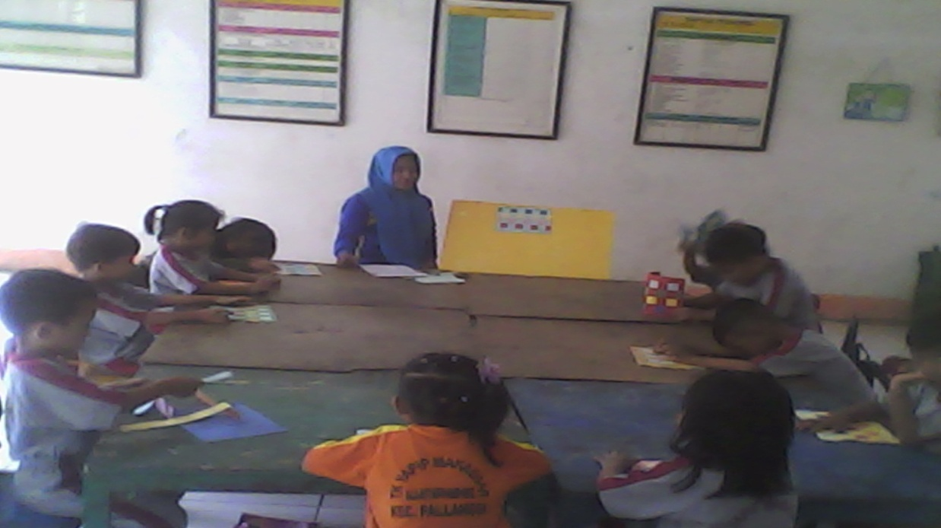
Gambar 1. Guru sedang memberikan penjelasan kepada anak cara menganyam

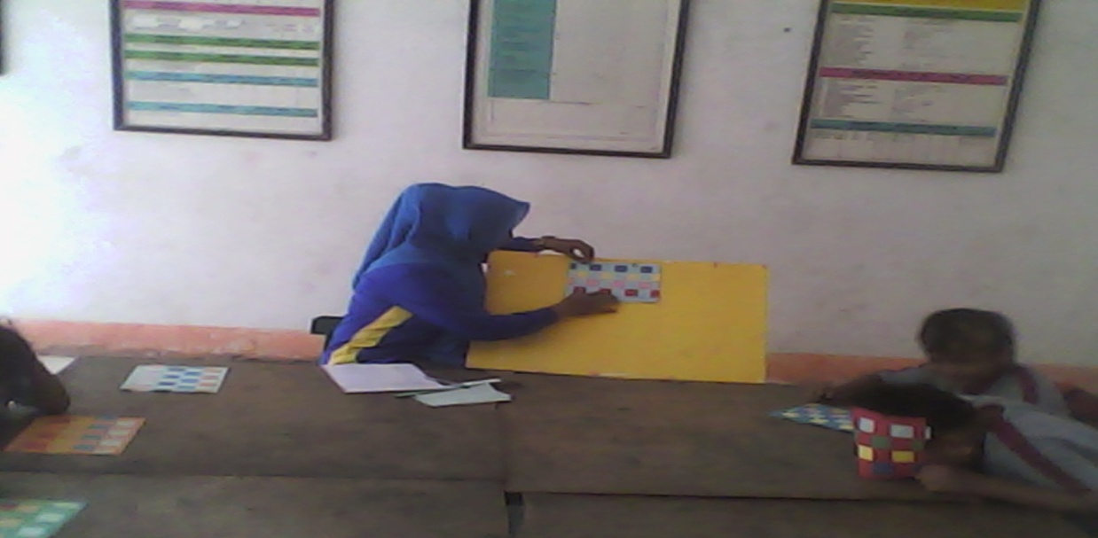
Gambar 2. Guru sedang memberi contoh cara menganyam kepada anak

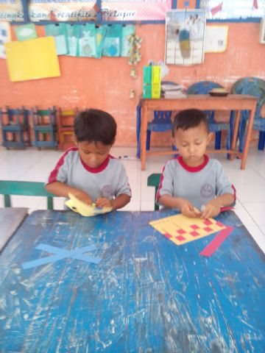
Gambar 3. Anak sedang melakukuan kegiatan menganyam

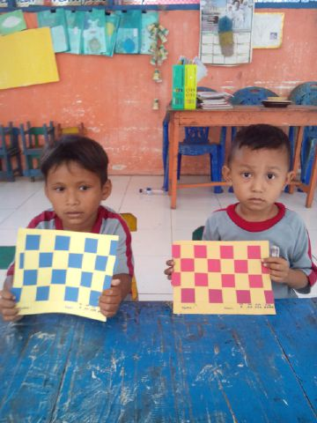
Gambar 4. Anak memamerkan hasil anyamannya
Pertemuan Kedua
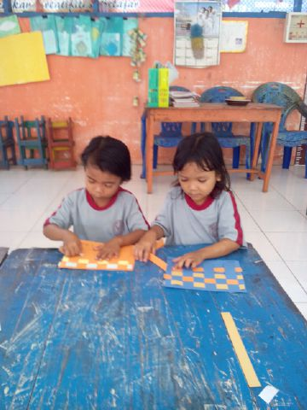
Gambar 5. Anak sedang membuat anyaman bentuk Tikar dari Kertas dengan Pola Anyaman Tunggal (1 Lungsi 6 Pakan)
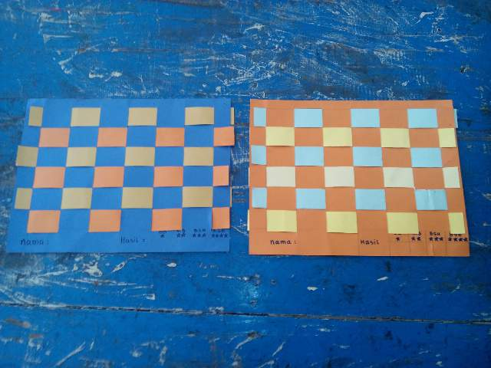
Gambar 6. Hasil Anyaman Anak Bentuk Tikar dari Kertas dengan Pola Anyaman Tunggal (1 Lungsi 6 Pakan)
Pertemuan Ketiga
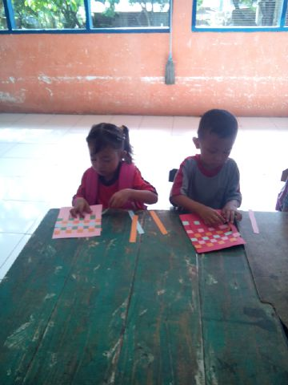
Gambar 7. Anak sedang membuat anyaman bentuk Tikar dari Kertas dengan Pola Anyaman Tunggal (1 Lungsi 8 Pakan)
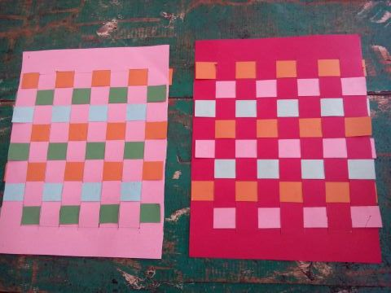
Gambar 8. Hasil anyaman bentuk Tikar dari Kertas dengan Pola Anyaman Tunggal
(1 Lungsi 8 Pakan)
Pertemuan Keempat
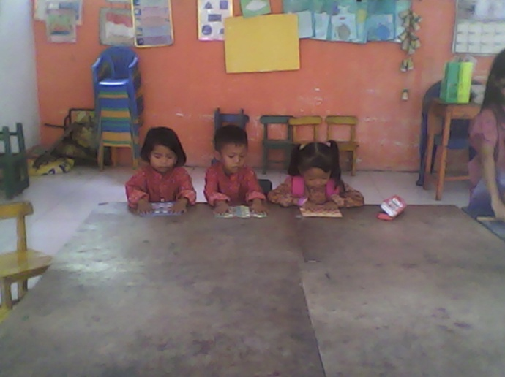

Gambar 9. Anak sedang Membuat Anyaman Bentuk Tikat dari Kertas dengan pola anyaman tunggal (1 lungsi 10 pakan)
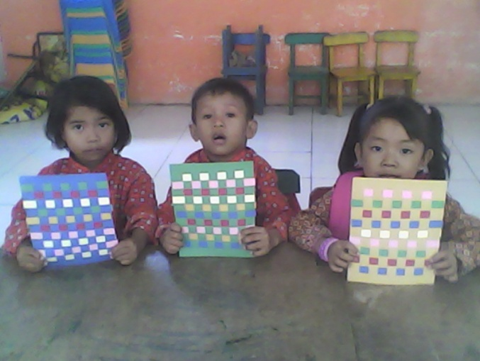

Gambar 10. Anak sedang Memamerkan Hasil Karya Anyaman Bentuk Tikar dari kertas dengan pola anyaman tunggal (1 lungsi 10 pakan)
Pertemuan Kelima
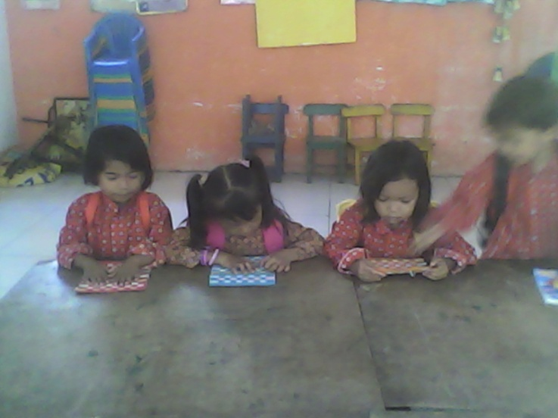

Gambar 11. Anak sedang membuat anyaman bentuk tikar dari kertas dengan pola anyaman tunggal (1 lungsi 12 pakan)
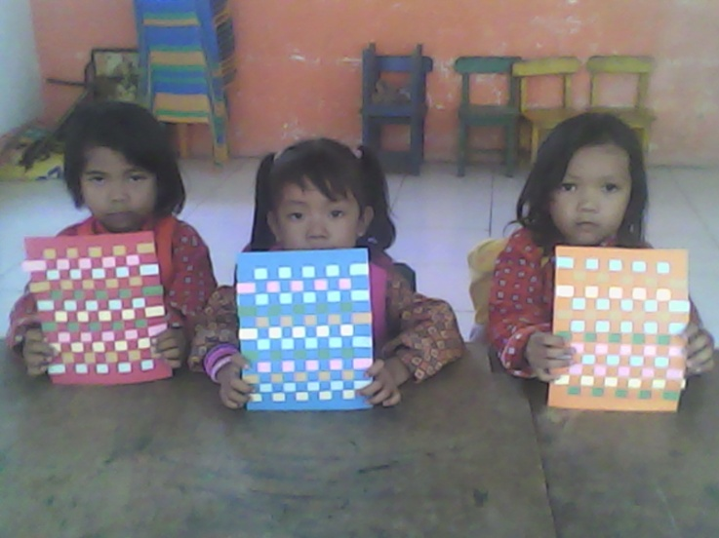

.
Gambar 12. Anak sedang memamerkan anyaman bentuk tikar dari kertas dengan pola anyaman tunggal (1 lungsi 12 pakan)

KEMENTRIAN RISET, TEKNOLOGI DAN PENDIDIKAN TINGGI
UNIVERSITAS NEGERI MAKASSAR
FAKULTAS ILMU PENDIDIKAN
PROGRAM STUDI PENDIDIKAN GURU PENDIDIKAN ANAK USIA DINI
Alamat: Jl. Tamalate I Tidung Makassar Kampus FIP UNM
Telp: 0411-884457, 0411-883076
Laman: http://www.unm.ac.id

SURAT VALIDASI INSTRUMEN
Instrumen penelitian ini telah divalidasi dan dinyatakan layak digunakan dengan Judul “Pengembangan Kegiatan Menganyam untuk Meningkatkan Kemampuan Motorik Halus Anak Usia Dini Kelompok B di Taman Kanak-Kanak YAPIP Makassar Kecamatan Pallangga Kabupaten Gowa” atas nama:
Nama : ITA TRISUCI HANDAYANI
NIM : 1449046065
Jurusan/program studi : Pendidikan Guru Pendidikan Anak Usia Dini
Fakultas : Ilmu Pendidikan
Dengan ini diperkenankan meneruskan kegiatan pada tahapan selanjutnya..

Makassar, Desember 2015
Pembimbing I

Herman, S. Pd., M. Pd.
NIP. 19830429 200812 1 007

SURAT KETERANGAN

Yang bertanda tangan di bawah ini, kepala Taman Kanak-Kanak YAPIP Makassar Kecamatan Pallangga Kabupaten Gowa:

Nama : Ita Trisuci Handayani
NIM : 1449046065
Jurusan/program studi : Pendidikan Guru Pendidikan Anak Usia Dini
Fakultas : Ilmu Pendidikan

Benar telah melaksanakan penelitian di sekolah kami pada tanggal 3 Desember 2015 sampai dengan 3 Januari 2016 guna tugas akhir dengan judul skripsi:
“PENGEMBANGAN KEGIATAN MENGANYAM UNTUK MENINGKATKAN KEMAMPUAN MOTORIK HALUS ANAK USIA DINI KELOMPOK B DI TAMAN KANAK-KANAK YAPIP MAKASSAR KECAMATAN PALLANGGA KABUPATEN GOWA”.

Demikian surat keterangan ini diberikan untuk digunakan seperlunya.

Gowa, Januari 2016
Kepala Sekolah

Ita Trisuci Handayani

RIWAYAT HIDUP
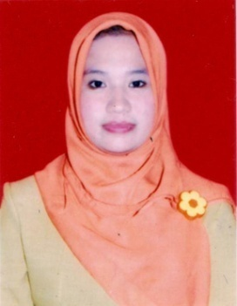 | Ita Trisuci Handayani, lahir pada tanggal 3 Juni 1983 di Sungguminasa, anak kedua dari pasangan Mustari dan Hamsiah. Penulis menempuh pendidikan dasar di SD Negeri 4 Sungguminasa tahun 1989 s.d. 1995, melanjutkan ke SMP Negeri I Sungguminasa pada tahun 1995 s.d. 1998.
Melanjutkan ke SMA Negeri I Sungguminasa pada tahun 1998 s.d. 2001. Pada tahun 2001 penulis melanjutkan pendidikan pada Jurusan Pendidikan Guru Taman Kanak-Kanak (D-II PGTK) Fakultas Ilmu Pendidikan Universitas Negeri Makassar lulus tahun 2003. Kemudian pada tahun 2006 melanjutkan Pendidikan di Universitas Negeri Makassar Jurusan Pendidikan Kewarganegaraan lulus pada tahun 2008. Kemudian pada tahun 2014 melanjutkan pendidikan pada Jurusan Pendidikan Guru Pendidikan Anak Usia Dini (PG-PAUD S-I) Fakultas Ilmu Pendidikan Universitas Negeri Makassar dan berhasil menyelesaikan study pada tahun 2016 dengan judul skiripsi “Pengembangan Kegiatan Menganyam untuk Meningkatkan Kemampuan Motorik Halus Anak Usia Dini Kelompok B di Taman Kanak-Kanak YAPIP Makassar Kecamatan Pallangga Kabupaten Gowa”.

